( سيرة علمية )
الاسم : تغريد خضر محمد
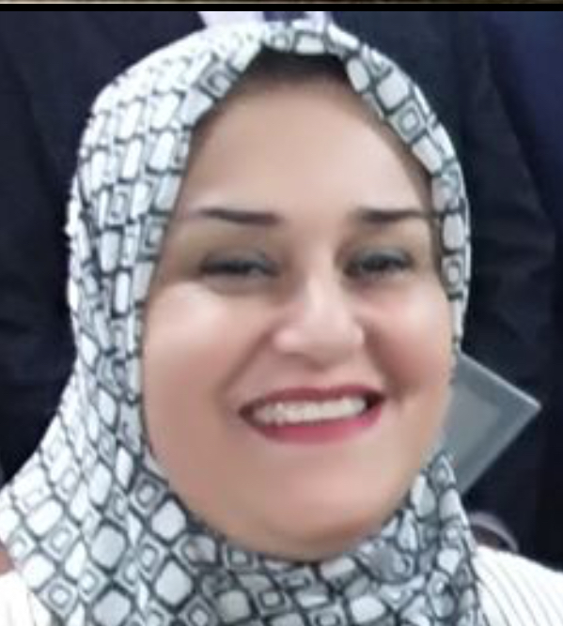
موقع العمل: المعهد الطبي التقني/المنصور
الشهادات : دكتوراه
اللقب العلمي: استاذ مساعد
التخصص العام :احياء مجهرية
التخصص الدقيق : بكتريا مرضية
المجال البحثي : احياء مجهرية
المواد الدراسية التي قام بتدريسها في الدراسات :  (اوليه l العليا ) | الدراسات الاولية |  | الدراسات العليا
 | 1 | تقنيات طبية
 | 2 | فسلجة
 | 3 | سيطرة نوعية

عدد الاشراف على طلبة الدراسات العليا | دبلوم عالي | ماجستير | دكتوراه
عدد البحوث المنشوره | محلي | عربي | عالمي
 | 20

المؤلفات والكتب وبراءات الاختراع
المشاركة في المؤتمرات |  | 10عراقية ودولية
يتحمل التدريسي والتشكيل كافة التبعات القانونية والادارية عن صحة ودقة المعلومات المثبتة في اعلاه

